Riskbedömning och handlingsplan
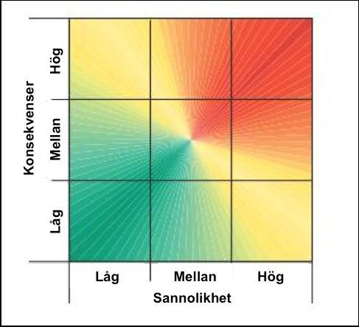
Syftet med en riskbedömning är att identifiera och värdera risker. Identifiera orsaker till riskerna och ta fram åtgärder som eliminerar eller minskar dem. Genom att metodiskt gå igenom risker kan många situationer undvikas. Genom att gå igenom er planerade verksamhet och identifiera risker och åtgärder för att motverka dem skapar ni trygga möten på riktigt! Dokumentera vad ni kommer fram till i handlingsplanen.
Riskbedömning
Gå igenom alla delar i arrangemanget och se till att ni täcker in varje funktion så att allas arbete har blivit kartlagt utifrån eventuella risker. Använd tabellen i detta dokument för att skaffa en överblick över de risker ni identifierar. Det viktiga är att ni har tänkt tillsammans, inte att ni identifierar precis alla risker. Avsätt en begränsad stund för riskbedömningen och håll er på en övergripande nivå.
Gör en gradering av varje moment där ni upptäckt en risk. Fundera på hur sannolik risken är och hur hög konsekvensen blir om den skulle inträffa. Använd gärna bilden till höger som hjälp och gradera utifrån grön, gul, röd. Nu kan du lätt sortera riskmomenten utifrån detta.
Handlingsplan
För att förebygga olyckor och sjukdomar är det bäst att helt ta bort riskerna. Går inte detta bör dessa minimeras så mycket som möjligt. Detta kan exempelvis göras genom att använda andra material, andra arbetsmetoder eller ändra arbetsfördelningen för att till exempel minska belastningen på en viss funktion. Fokusera först på de risker som bedöms som allvarligast och de risker som bedöms som mest troliga att de inträffar.

Riskbedömning | Handlingsplan
Risk | Grön, gul, röd (enl. bilden ovan) | Åtgärd | Ansvarig för åtgärd | Ska vara klart (datum)
Exempel: Deltagare bryter benet | GRÖN | Påtala för scouterna att vid halt väder iaktta försiktighet när passera spången | Ansvarig kurspassledare | Under inledningen av passet
Exempel: Deltagare trillar i vattnet | GUL/grön | Utbilda deltagarna i hur de sitter i kanoten och hur de ska paddla för att hålla kanoten stabil. Utbilda deltagarna i hur de ska göra om de faller ner i vattnet samt öva på att momentet om de har trillat i. Alla deltagare ska bära flytväst. | Ansvarig ledare | Innan kanothajken börjar.
Exempel: Alkohol på arrangemang | GRÖN/ljusgrön | Informera scouterna om vilka regler som gäller inför arrangemanget | Ansvarig ledare | I informationsbrevet inför arrangemanget

